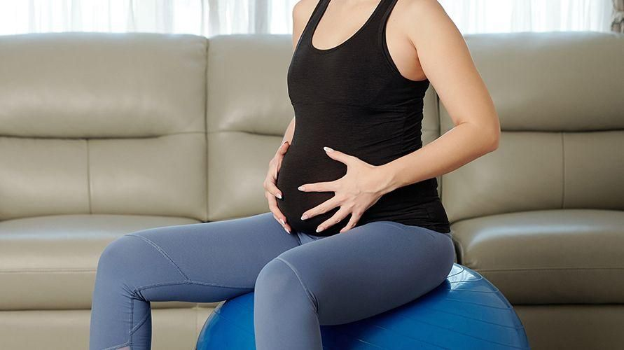
INFORMASI LAYANAN INOVASI RABU PERBAL PUSKESMAS CITAPEN

Inovasi Rabu Perbal melalui gerakan senam hamil pelvic rocking adalah latihan menggerakkan panggul ke depan dan ke belakang. Gerakannya bisa bervariasi mulai dari bertumpu pada punggung, duduk di gym ball, atau bertumpu pada tangan dan lutut.Beberapa manfaat efektivitas pelvic rocking untuk menghadapi persalinan sekaligus saat hamil adalah:
1. Membantu fokus saat hadapi kontraksi
2. Mengurangi rasa sakit
3. Mempercepat tahapan pembukaan
4. Tingkatkan fleksibilitas
Jadwal Kegiatan Rabu Perbal
No | Kegiatan | BULAN
 |  | 1 | 2 | 3 | 4 | 5 | 6 | 7 | 8 | 9 | 10 | 11 | 12
1 | Pelvic Rocking Ibu Hamil dengan Gym Ball |  |  |  |  |  | V | V | V | V | V | V | V

Untuk Informasi lebih lanjut dapat menghubungi telp Telp/sms. 085782503518 atau Email: citapenpuskesmas@gmail.com

